Vejledning til at oprette debitorer via DDI

Indhold
Opret en bestilling – navn og adresse 2
Skabeloner 3
Opret en bestilling – dokumentafsendelsesmetode 4
Vedhæft et bilag 6
Åbn et vedhæftet bilag 7
Slet et vedhæftet bilag 8
Skriv en bemærkning 9
Send bestillingen 10
Tilbagekald en bestilling 11
Notifikationer om at bestillingen er accepteret eller afvist 12
Redigere debitorer 14
Oprydning i listen over bestillinger 15
Anbefalet kolonneopsætning og filtrering 16

Opret en bestilling – navn og adresse

Gå ind på Afdelinger -> Økonomistyring -> Indrapportering til ØSC -> Bestillinger

Klik på ”Opret bestilling” (husk at tjekke om debitor er oprettet inden bestillingen laves)

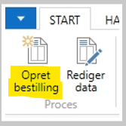
Klik på ”Debitor” og klik ”OK”
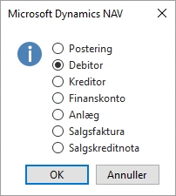
Udfyld: Navn, Adresse, Postnr. (By udfyldes automatisk) og Lande-/områdekode
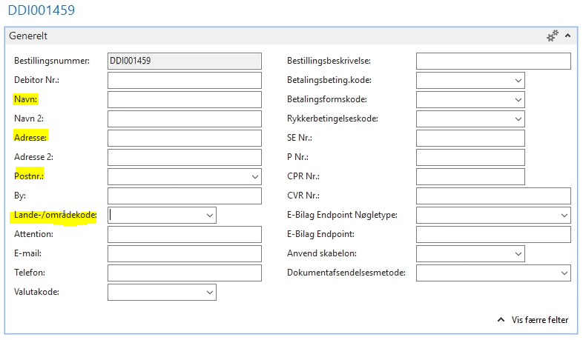
Udfyld: Anvend skabelon. Nogle felter udfyldes automatisk via skabelonen, derfor skal skabelonen vælges nu. Beskrivelse af skabelonerne findes på efterfølgende side 2.

Skabeloner

Almindelige debitorer (DR1/DR2):
_DEB_DK – Benyttes til danske kunder i forbindelse med projekter under DR1 og DR2
_DEB_EGETM – Benyttes til kunder inden for eget ministerområde med projekter under DR1 samt DR2. Se listen her: Institutioner med mere under ministeriet — Uddannelses- og Forskningsministeriet (ufm.dk)
_DEB_EU – Benyttes til firmaer i EU som har et VAT-nummer
_DEB_EU_EJ – Benyttes til firmaer i EU som ikke har et VAT-nummer eller private personer
_DEB_Ø_UDL – Benyttes til alle kunder fra 3. lande (lande udenfor EU)
Bevillingsgivere (DR4/DR5):
_BEV_DK – Benyttes til bevillingsgivere fra DK
_BEV_EGETM – Benyttes til bevillingsgivere inden for eget ministerområde. Se listen her: Institutioner med mere under ministeriet — Uddannelses- og Forskningsministeriet (ufm.dk)
_BEV_EU – Benyttes til bevillingsgivere i EU som har et VAT-nummer
_BEV_EU_EJ – Benyttes til bevillingsgivere i EU som ikke har et VAT-nummer eller private personer
_BEV_Ø_UDL – Benyttes til alle bevillingsgivere fra 3. lande (lande uden for EU)
Samarbejdspartnere (DR4/DR5):
_SAM_DK - Benyttes til samarbejdspartnere fra DK
_SAM_EGETM – Benyttes til samarbejdspartnere inden for eget ministerområde. Se listen her: Institutioner med mere under ministeriet — Uddannelses- og Forskningsministeriet (ufm.dk)
_SAM_EU - Benyttes til samarbejdspartnere i EU som har et VAT-nummer
_SAM_EU_EJ – Benyttes til samarbejdspartnere i EU som ikke har et VAT-nummer eller private personer
_SAM_Ø_UDL - Benyttes til alle samarbejdspartnere fra 3. lande (lande uden for EU)
Øvrige:
X_TANDLÆGE – Benyttes kun i forbindelse med behandling på Aarhus Tandlægeskole
X_STADS – Benyttes kun i forbindelse med EVU og benyttes kun af debitorafdelingen
X_INTSTUD - Benyttes kun af debitorafdelingen

Opret en bestilling – dokumentafsendelsesmetode

Ud fra overvejelsen om debitoren er en privatkunde eller en erhvervskunde, samt hvordan debitoren kan modtage fakturaen, vælges en af nedenstående muligheder og de påkrævede felter udfyldes.
Hvis kunden har et EAN nummer, skal dokumentafsendelsesmetode være EAN, hvis kunden har E-boks skal dokumentafsendelsesmetode være E-boks, E-mail vælges kun hvis der ikke er andre muligheder. Alle offentlige danske institutioner har EAN-nummer, større private virksomheder kan have et EAN-nummer.

Privat person fra Danmark med E-boks:
CPR Nr. indtast kundens CPR nummer.
Dokumentafsendelsesmetode vælg Digital Post

Dansk firma med EAN-nummer:
CVR Nr. indtast firmaets CVR nummer
E-Bilag Endpoint Nøgletype: vælg EAN
E-Bilag Endpoint indtast firmaets EAN nummer
Dokumentafsendelsesmetode vælg E-bilag

Dansk firma med E-boks:
CVR Nr. indtast firmaets CVR nummer
Dokumentafsendelsesmetode vælg Digital Post

Dansk firma/forening uden E-boks:
CVR Nr. indtast firmaets CVR nummer
E-mail: udfyldt firmaets e-mail adresse. E-mail adressen skal være en funktionspostkasse medmindre det er en enkeltmandsvirksomhed.
Dokumentafsendelsesmetode vælg E-mail.

Privat person fra udland, eller privat person fra Danmark uden E-boks:
E-mail indtast kundens e-mail adresse
Dokumentafsendelsesmetode vælg E-mail.

Momsregistreret firma fra udland:
CVR Nr. udfyld firmaets VAT nummer hvis det kendes
For momsregistrerede firmaer i EU kan VAT-nummeret valideres her: https://ec.europa.eu/taxation_customs/vies/vatRequest.html
Eksempel: ÷ DE-227 402 668 🗸 DE227402668
E-mail: udfyldt firmaets e-mail adresse. E-mail adressen skal være en funktionspostkasse medmindre det er en enkeltmandsvirksomhed.
Dokumentafsendelsesmetode vælg E-mail.

Kunde uden E-boks og E-mail:
Dokumentafsendelsesmetode vælg Manuel. Faktura vil blive udskrevet og sendt via fodpost.
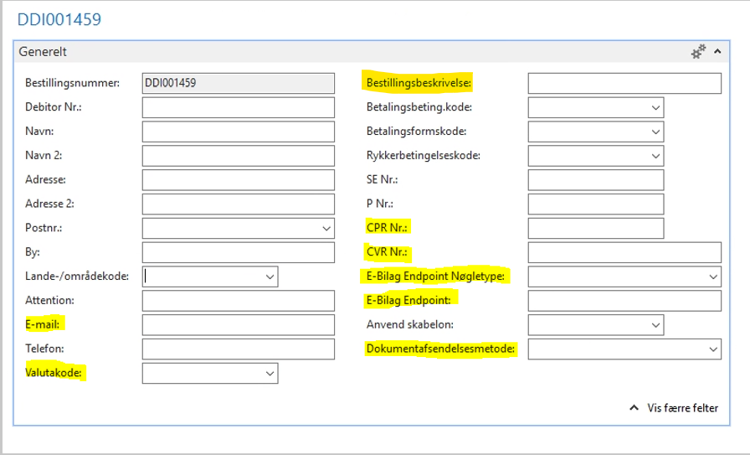

Valutakode udfyldes hvis der skal faktureres i fremmede valuta til udenlandske kunder. Skal IKKE udfyldes hvis det er DKK der faktureres i. Det anbefales, at der ikke faktureres i fremmede valuta til Danske kunder, da disse kan have problemer med betaling via bank i forbindelse med betalinger hvor der benyttes Betalings ID.

Bestillingsbeskrivelse kan udfyldes med en kommentar til AU Debitor, fx om at der skal oprettes en ny bevillingsgruppe. Kommentaren kan også skrives under ”Bemærkninger” (se s. 9). AU Debitor vil altid skrive bevillingsgruppenummeret, eller anden information, under ”Bemærkninger”, da de ikke har adgang til at skrive i feltet ”Bestillingsbeskrivelse”.

Vedhæft et bilag

Det er muligt at vedhæfte et bilag til debitorbestillingen hvis det vurderes at være nødvendigt. Det er ikke et krav, at der skal vedhæftes bilag.

Klik på ”Bilag”

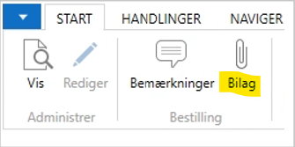

Klik på ”Indlæs fil”
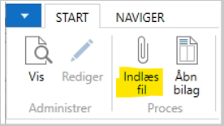
Vælg filen som skal vedhæftes og klik 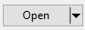

Vælg ”Nej”

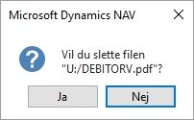

Luk skærmbilledet 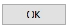

Åbn et vedhæftet bilag

Klik på ”Bilag” i fanen ”Start”
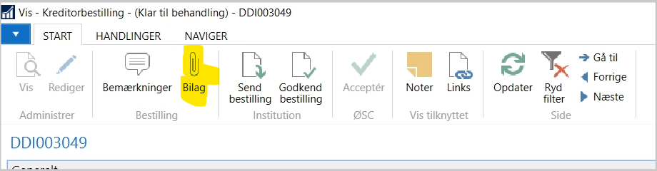

Klik på fanen ”Naviger” og ”Udlæs fil”
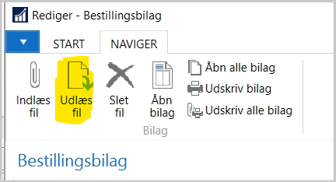

Bilaget åbnes nu i det program, der svarer til filformatet.
Funktionerne ”Åbn bilag”, ”Åbn alle bilag”, ”Udskriv bilag” og ”Udskriv alle bilag” kan ikke bruges i AUs opsætning.

Slet et vedhæftet bilag

Marker den linje som skal slettes.
Klik på NAVIGER og derefter ”Slet fil”
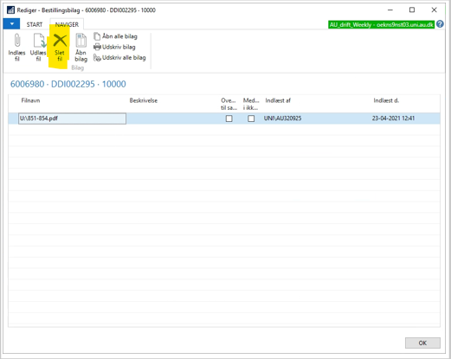

Klik Ja

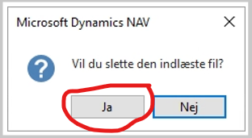

Skriv en bemærkning

Det er muligt at skrive en besked til AU Debitor ved at tilføje en bemærkning.
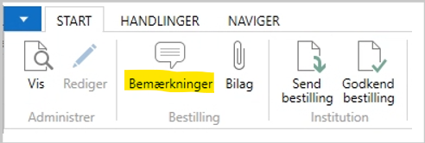

Skriv for eksempel en bemærkning hvis der skal bestilles en bevillingsgruppe, eller hvis man er i tvivl om der er valgt korrekt skabelon.
AU Debitor skriver bevillingsgruppenummeret, samt andre informationer, under ”Bemærkninger” når debitorbestillingen accepteres.

Der er default sat et flueben i feltet ”Overfør Linje”, hvilket betyder, at bemærkningen overføres til debitorstamkortet ved oprettelsen. Fjerne gerne fluebenet hvis det ikke er relevant at gemme bemærkningen på debitorstamkortet.

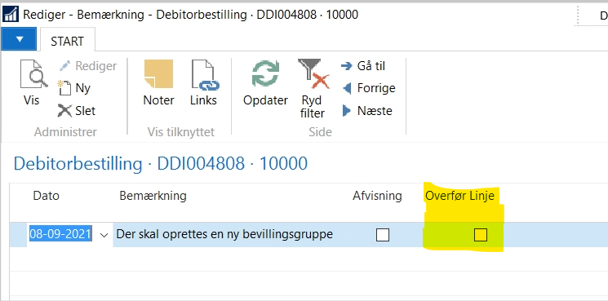

Send bestillingen

Når bestillingen er helt udfyldt og der er tilføjet relevante bilag og bemærkninger så klik på
”Send bestilling”

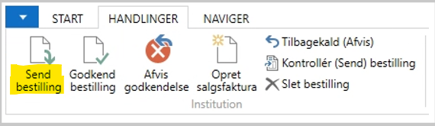

Du kan stadig se din bestilling på bestillingsoversigten, men den har status ”Klar til behandling”:

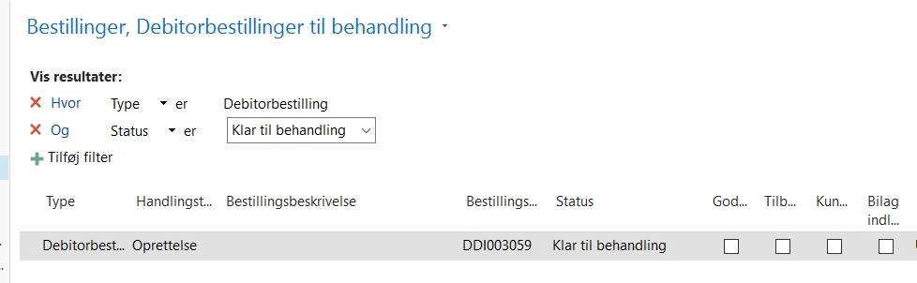

Tilbagekald en bestilling

Hvis du opdager, at der er lavet en fejl i bestillingen, kan du nå at rette denne ved at markere linjen med den bestilling du ønsker at rette og åbne bestillingskortet.

Klik på HANDLINGER og derefter ”Tilbagekald (Afvis)”

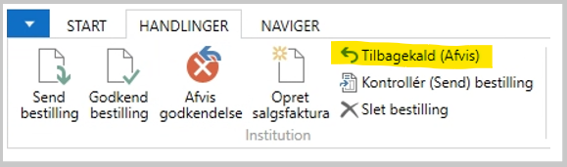

Ret bestillingen og send den igen ved at klikke på ”Send bestilling”.

Notifikationer om at bestillingen er accepteret eller afvist

Hvis bestillingen er accepteret modtages en mail med ordlyden:
Debitorbestilling DDI00XXXX, fra AU Regnskab BK: XXXXX, er Afsluttet d. XX-XX-2X

Gå ind i Navision for at finde debitornummeret og tjekke om der er bemærkninger til bestillingen fra AU Debitor.
Debitornummeret kan findes i kolonnen ”Oprettet som” ved at gå ind under:
Indrapportering til ØSC –> Bestillinger –> Afsluttet
(husk at have kolonnen ”Oprettet som” synlig)
Hvis der er bemærkninger til bestillingen vil der være et hak i kolonnen ”Kundebemærkninger”. Åbn bestillingskortet og klik på ”Bemærkninger” for at læse bemærkningen.
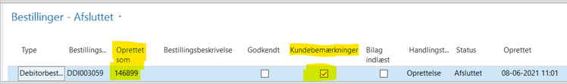

Hvis bestillingen er afvist modtages en mail med ordlyden:
Debitorbestilling DDI00XXXX, fra AU Regnskab BK: XXXXX, er Afvist d. XX-XX-2X

Gå ind i Navision for at læse begrundelsen for afvisningen. Der vil altid være en bemærkning til bestillingen fra AU Debitor, hvis en bestilling er afvist.

Markér linjen med den afviste bestilling og klik på ”Bestillingskort”

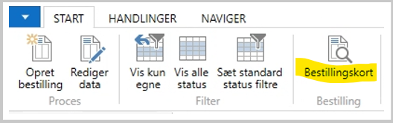
Klik på ”Bemærkninger”

Her kan der læses hvad grunden er til, at bestilling er blevet afvist.
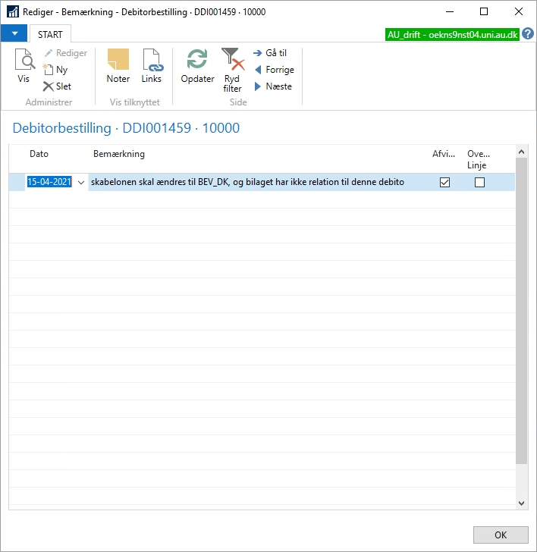
Klik OK for at lukke vinduet.
Ret bestillingen ud fra bemærkningen og klik på ”Send bestilling”.

Redigere debitorer

Debitor med en anden debitorbogføringsgruppe eller valutakode
Hvis der skal oprettes en debitor, som svarer til en eksisterende debitor, men med en anden debitorbogføringsgruppe eller valutakode, så skal der sendes en bestilling på en ny debitoroprettelse.

Ændre stamdata på et debitorkort
Hvis der skal ændres stamdata på et debitorkort, så skal der sendes en mail til opretdebitor@au.dk
Vær opmærksom på, at debitorkortet altid skal indeholde firmaets officielle navn og hovedadresse. Adressen på et debitorkort skal kun ændres i tilfælde af, at firmaets hovedadresse flytter. Hvis der skal sendes en faktura til en afdeling med en anden adresse, skal dette rettes på fanebladet ”Fakturering” på salgsfakturaen, og ikke på debitorkortet.

Åbne en spærret debitor
Hvis en spærret debitor skal åbnes, så skal der sendes en mail til opretdebitor@au.dk

Funktionen ”Rediger data” må ikke bruges til at redigere i debitorstamkort
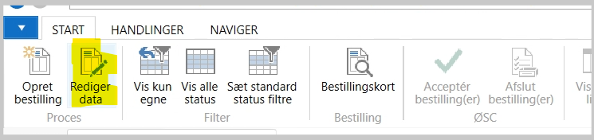
Funktionen giver adgang til at bestilleren kan redigere i et debitorstamkort uden, at ændringen accepteres af AU Debitor, hvilket er uhensigtsmæssigt og kan forårsage fejl på debitorstamkort. Det er derfor besluttet, at funktionen ”Rediger data” i DDI ikke må bruges, men at der i stedet skal sendes en mail til opretdebitor@au.dk

Oprydning i listen over bestillinger

Hvis man starter en ny bestilling og ikke gør den færdig vil den lægge sig i listen ”Bestillinger” med status ”Under udarbejdelse”. Erfaringen viser, at der hurtigt kan komme en del bestillinger med status ”Under udarbejdelse”, så ryd meget gerne op i bestillingsoversiten ved enten at færdiggøre bestillingerne eller slette dem igen.

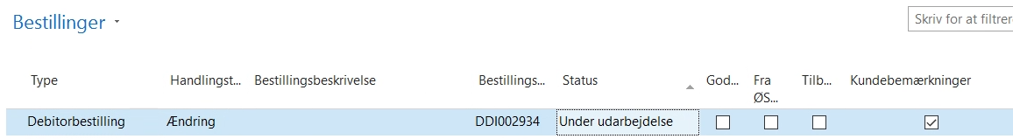

En bestilling slettes ved at åbne bestillingskortet, vælge fanen ”Handlinger” og ”Slet bestilling”.

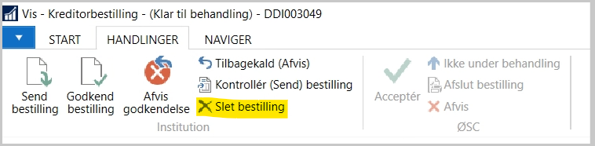

Anbefalet kolonneopsætning og filtrering

Bestillinger
For at få det bedste overblik over egne bestillinger anbefales det at filtrere på ”Oprettet af”.
Funktionen ”Vis kun egne” er en genvej til denne filtrering.
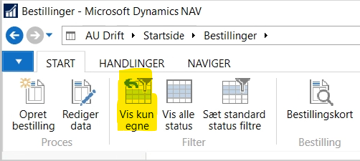

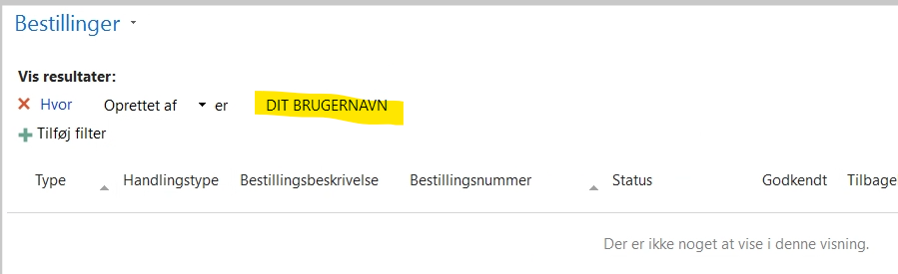
Det anbefales at have følgende kolonner synlige:

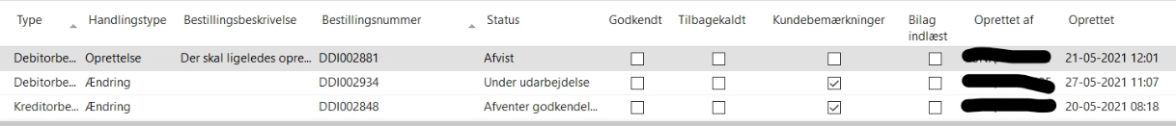

Bestillinger – Afsluttet
For at få det bedste overblik over egne afsluttede bestillinger anbefales det at filtrere på ”Oprettet af”

Samt at have følgende kolonner synlige:
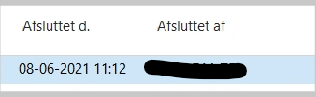

Det kan være en fordel at gemme de filtrerede visninger på startsiden:
